Аннотация к рабочей программе по английскому языку 3 класс.

Название курса: «Английский в фокусе – 3 класс» УМК “Spotlight -3” Н.И.Быкова Д.Дули, М.Д.Поспелова, В.Эванс, Москва, «Просвещение», 2013.
Название курса: «Английский в фокусе – 3 класс» УМК “Spotlight -3” Н.И.Быкова, Д.Дули, М.Д.Поспелова, В.Эванс, Москва, «Просвещение», 2013.
Количество часов: Количество часов: 2 часа в неделю, 68 часов в год, что соответствует Федеральному базисному учебному плану для образовательных учреждений Российской Федерации.
Рабочая программа по английскому языку в 3-м классе разработана на основе следующих нормативно-правовых документов:
ФГОС НОО (приказ Минобрнауки России от 06.10.2009 № 373 "Об утверждении и введении в действие федерального государственного образовательного стандарта начального общего образования");
- приказ Минобрнауки России от 26.11.2010 № 1241 "О внесении изменений в федеральный государственный образовательный стандарт начального общего образования, утвержденный приказом Министерства образования и науки Российской Федерации от 6 октября 2009 г. № 373"
- Базисный учебный план начального общего образования
- Основная общеобразовательная программа начального общего образования муниципального бюджетного общеобразовательного учреждения «Средняя общеобразовательная школа №70» города Кирова
- Примерная программы по английскому языку, сборник «Примерные программы по учебным предметам. Начальная школа.в2 ч. Ч.2. – 4-еизд., перераб. – М.: просвещение, 2011 (Стандарты второго поколения)
- авторская программа курса английского языка к УМК «Spotlight 3» для учащихся 2-11 классов общеобразовательных учреждений (Москва: Просвещение, 2011 г.).

.
Цели изучения курса:
- формирование умений общаться на иностранном языке с учетом речевых возможностей
и потребностей третьеклассников: описывать животное, предмет, указывая названи количество, размер, цвет, количество, принадлежность; кратко высказываться о себе, своем друге, своем домашнем животном;
- развитие личности ребенка, его речевых способностей, внимания, мышления, памяти и воображения; мотивации к дальнейшему овладению иностранным языком на третьем году обучения;
- развитие познавательных способностей, овладение умением координировать работы с разными компонентами учебно-методического комплекта (учебником, рабочей тетрадью, аудиоприложением, мультимедийным приложением и т.д.), умением работать в паре, в группе;
- обеспечение коммуникативно-психологической адаптации младших школьников к новому языковому миру для преодоления в дальнейшем психологических барьеров в использовании иностранного языка как средства общения;
- освоение элементарных лингвистических представлений, доступных младшим школьникам и необходимых для овладения устной и письменной речью на иностранном языке;
- приобщение детей к новому социальному опыту с использованием иностранного языка: знакомство второклассников с миром зарубежных сверстников, с зарубежным детским фольклором; воспитание дружелюбного отношения к представителям других стран;
- формирование речевых, интеллектуальных и познавательных способностей младших школьников, а также их общеучебных умений.
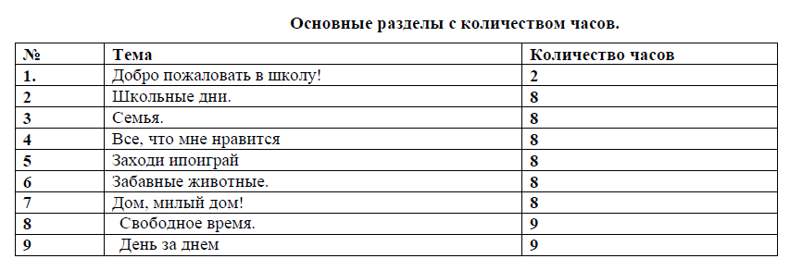
Перечень учебно-методического обеспечения
1.Учебник «Английский в фокусе» для 3 класса, 2013г.
2.Федеральный государственный образовательный стандарт начального общего образования, 2009г.
3.Примерная программа начального общего образования по иностранному языку.
4.Быкова Н. И., Поспелова М. Д. Английский язык. Программы общеобразовательных учреждений. 2-4 классы.
5. Книга для учителя к УМК «Английский в фокусе» для 3 класса
6.Двуязычные словари
7.Рабочая тетрадь к учебнику «Английский в фокусе» для 3 класса
Печатные пособия
1.Алфавит (настенная таблица)
2.Грамматические таблицы к основным разделам грамматического материала, содержащегося в примерных программах начального образования по
иностранному языку.
3. Буклеты с тематическими картинками (PictureFlashcards) к УМК «Английский в фокусе» для 3 класса.
Мультимедийные средства обучения
1. CD для занятий в классе.
2. CD для самостоятельных занятий дома.
3. Сайт дополнительных образовательных ресурсов УМК «Английский в фокусе» http://www.prosv.ru/umk/spotlight
4. Мультимедийные обучающие программы по английскому языку
(Входят в УМК «Английский в фокусе»).

